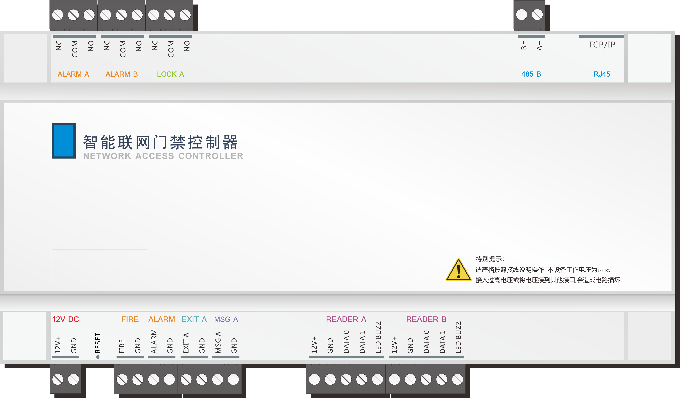
TCP/IP单门门禁控制器
以太网单门双向门禁控制器是TCP/IP门禁系列中的一种，使用标准的工业TCP/IP网络通讯，在一个管理系统中设备台数不受限制；可外接2个韦根读卡器，实现1个出入口的进出刷卡，控制器内置Web管理平台，可直接对控制器进行设置管理；该门禁控制器选用目前最先进的集成方案设计而成的新一代门禁控制产品。具有性能稳定、通讯快、容量大、兼容性强、组网方便等特性，其卓越性能在国内外众多大型门禁系统工程和一卡通系统中得到广泛证实。

性能特性

直接集成10M TCP/IP通讯，具有优异的传输性能
大容量Flash存储器，保存数据断电10年不丢失
所有的输入接口带光耦保护，系统更稳定
硬件自带Web服务器，可以不安装软件实现管理和实时临控
每个门的开门时间多达 16 组，每组可选择不同的鉴别方式
多种开门鉴别方式：卡、密码、卡+密码、卡或密码、双卡、自由通行、定时开关门、定时报警、按钮时间
支持远程操作开关门、开关火警、报警、
支持软件或Web操作锁门；支持跨机区域防潜返
支持多个报警事件的报警输出，如无效卡、无效时间、门报警、门开超时
所有Weigand接口兼容26、34、37协议，具有光耦保护，同时支持485读卡器或者485屏幕读卡器。
支持单独设置每张卡的有效期
所有门禁设备支持混合安装
配合软件支持考勤、实时在线巡更功能
装网络摄像头，配合多功能电子地图，可实现网络实时监控和视频抓拍

性能参数
卡容量： 30000张
记录存量： 50000条
报警容量： 60000条
通讯方式： TCP/IP
通讯距离： 软件管理不受距离限制
读 卡 器： wiegand（韦根）协议 同时支持485读卡器或者485屏幕读卡器

开门方式： 卡、密码、卡+密码、卡或密码、双卡、自由通行、定时开关门、定时报警、按钮时间

标准接口

读 卡 器： 2个
报警输入： 1个
报警输出： 1个
火警输入： 1个
火警输出： 1个
出门按钮： 1个
门磁输入： 1个
电锁输出： 1个
TCP/IP通讯： 1个
485接口： 1个

基本参数

主板尺寸： 210×125×22mm
主板颜色： 深蓝 (标准版)
主板重量： 约200克
外壳尺寸： 214×110×37mm
机箱尺寸： 320×270×72mm
350×280×72mm(大箱，可装蓄电池)
机箱颜色： 黑色
机箱重量： 约1400克(大箱2000克)

工作温度： <60℃
环境湿度： 10% ~ 95% R.H
工作电压： DC 12V
工作电流： < 80mA
额定功率： ≤5W
断电保护： 10 年

应用领域

政府机关、 科研机构、 厂矿企业
智能大厦、 写字楼、 办公楼
智能小区、 高档别墅、 出租屋
能讯机房、 银行金融机构、 金库
军事设施、 监狱
地铁交通、 机场、 车站
闸门控制、 停车场
院校学府、 医院 宾馆酒店

